

Manter Ocorrência Operacional
O objetivo desta funcionalidade é manter os dados das ocorrências operacionais. A opção foi criada para atender a uma solicitação da Caern e pode ser acessada via Menu de Sistema, no caminho: GSAN > Atendimento ao Público > Registro Atendimento > Manter Ocorrência Operacional.
Feito isso, o sistema visualiza a tela de filtro a seguir:

Observação
Informamos que os dados exibidos nas telas a seguir são fictícios, e não retratam informações de clientes.
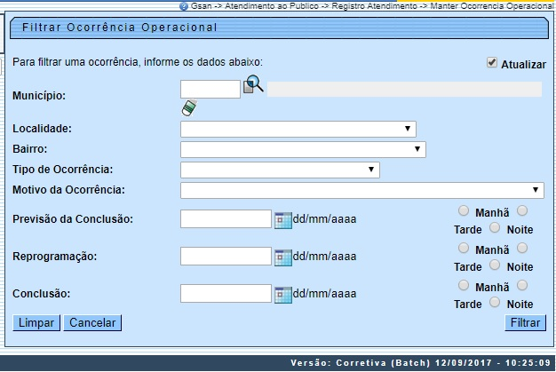
Acima, marque o checkbox do campo Atualizar para que o sistema exiba a tela Atualizar Ocorrência Operacional, caso só exista um registro que atenda aos parâmetros de pesquisa informados. Caso o checkbox esteja desmarcado e mais de uma ocorrência atenda aos parâmetros de pesquisa, será exibida a tela Manter Ocorrência Operacional, onde será possivel escolher qual o registro deve ser atualizado, clicando no link do campo Código.
Dito isso, informe os campos que julgar necessários e clique no botão :
Com base nos campos informados, é exibida a tela com os registros que atenderam ao filtro:
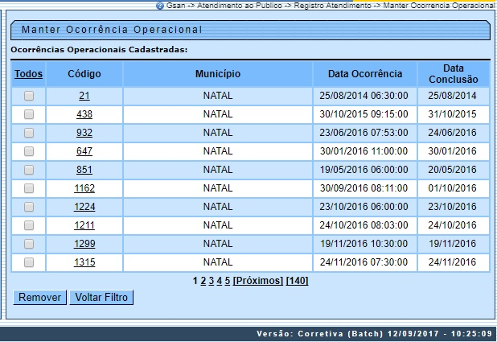
Acima, as ocorrências operacionais filtradas ficam disponíveis para a exclusão de um ou mais itens, marcando no(s) checkbox(s) correspondente(s) ou clicando no link Todos e, em seguida, no botão para excluir todas as ocorrências.
Para manter e atualizar os dados das ocorrências, clique no link correspondente no campo Código. Feito isso, o sistema acessa a tela a seguir:
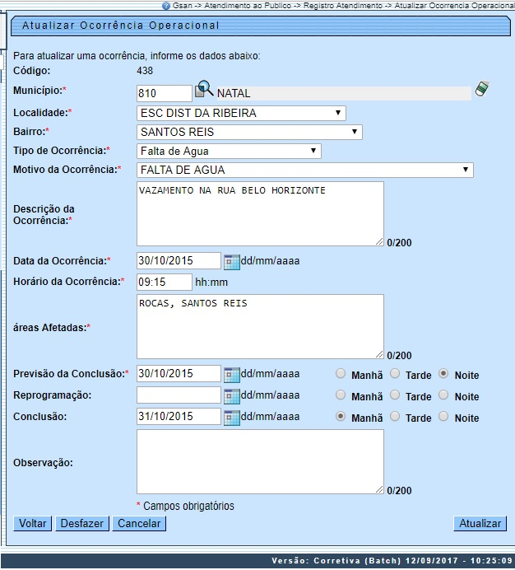
Agora, faça as modificações que julgar necessárias (para detalhes sobre o preenchimento dos campos, clique AQUI). Em seguida, clique no botão .
O sistema executa algumas validações:
- Validar Data:
  - Caso a data esteja inválida, o sistema exibe a mensagem: Data inválida.
- Validar Município:
  - Caso o município informado não exista no cadastro, o sistema exibe a mensagem: Município inexistente.
- Perfil de Imóvel possui vínculos no sistema:
  - Caso o usuário tenha selecionado uma ocorrência operacional que possua outros vínculos no sistema, será exibida a mensagem: Não é possível excluir o(s) registro(s) selecionado(s) devido a restrições do sistema.
- Validar Hora:
  - Caso a hora esteja inválida, o sistema exibe a mensagem: Hora inválida.
- Validar data Previsão Conclusão, Reprogramação e Conclusão:
  - Caso a Data da Ocorrência informada seja superior à Data de Previsão de Conclusão e/ou Data de Conclusão, o sistema exibe a mensagem: Data de Previsão de Conclusão deve ser superior a Data da Ocorrência.
  - Caso a Data da Ocorrência informada seja superior à Data de Reprogramação, o sistema exibe a mensagem: Data de Reprogramação deve ser superior à Data da Ocorrência.
  - Caso a Data da Ocorrência informada seja superior à Data de Conclusão, o sistema exibe a mensagem: Data de Conclusão deve ser superior a Data da Ocorrência.
- Ocorrência Operacional já inserida:
  - Caso a ocorrência operacional informada já exista no sistema para outra ocorrência, o sistema exibe a mensagem: Ocorrência operacional já existente para o Município «Nome Munícipio», Localidade «Nome da Localidade», Bairro «Nome do Bairro» e Tipo de Ocorrência «Descrição da Ocorrência».
- Atualização realizada por outro usuário:
  - Caso o usuário esteja tentando atualizar uma ocorrência operacional que já tenha sido atualizada durante a manutenção corrente, o sistema exibe a mensagem: Esse(s) registro(s) foi(ram) atualizado(s) ou removido(s) por outro usuário durante a operação. Realize uma nova manutenção.

Tela de Sucessos
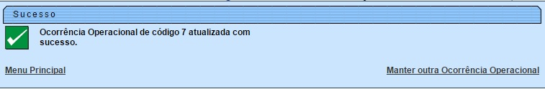

Preenchimento dos Campos
Campo | Orientações para Preenchimento
Código | O código é gerado pelo sistema e não permite alteração.
Município | Campo obrigatório - Informe o código do município, com no máximo 5 (cinco) dígitos, ou clique no botão , link Pesquisar Município, para selecionar o município desejado. O nome do município será exibido no campo ao lado.  Para apagar o conteúdo do campo, clique no botão ao lado campo em exibição.
Localidade | Campo obrigatório - Selecione uma das opções disponibilizadas pelo sistema. O sistema seleciona as localidades com indicador de uso “ativo” e associadas ao município informado.
Bairro
Tipo de Ocorrência | Campo obrigatório - Selecione uma das opções disponibilizadas pelo sistema. O sistema seleciona todos os tipos de ocorrências com indicador de uso Ativo.
Motivo da Ocorrência | Campo obrigatório - Selecione uma das opções disponibilizada pelo sistema. O sistema seleciona todos os motivos da ocorrência com indicador de uso Ativo e com o tipo de ocorrência informado.
Descrição da Ocorrência | Campo obrigatório - Informe a descrição da ocorrência, com no máximo 200 (duzentos) caracteres, exibindo todo conteúdo digitado na tela.
Data da Ocorrência | Campo obrigatório - Informe a data de ocorrência, no formato dd/mm/aaaa (dia, mês, ano), ou clique no botão para selecionar a data desejada.  Para obter detalhes sobre o preenchimento do campo de datas, clique no link Pesquisar Data - Calendário.
Horário da Ocorrência | Campo obrigatório - Informe a hora de ocorrência, no formato hh:mm (hora, minuto).
Áreas Afetadas | Campo obrigatório - Informe as áreas afetadas, com no máximo 200 (duzentos) caracteres, exibindo todo conteúdo digitado na tela.
Previsão da Conclusão | Campo obrigatório - Informe a data de previsão de conclusão dos serviços de correção, no formato dd/mm/aaaa (dia, mês, ano), ou clique no botão para selecionar a data desejada. Em seguida, marque uma das opções em referência à previsão do turno para conclusão Manhã, Tarde, Noite.  Para obter detalhes sobre o preenchimento do campo de datas, clique no link Pesquisar Data - Calendário.
Reprogramação | Informe a data de reprogramação do serviço, no formato dd/mm/aaaa (dia, mês, ano), ou clique no botão para selecionar a data desejada. Em seguida, marque uma das opções em referência à previsão do turno de conclusão Manhã, Tarde, Noite.  Para obter detalhes sobre o preenchimento do campo de datas, clique no link Pesquisar Data - Calendário.
Conclusão | Informe a data prevista de conclusão do serviço, no formato dd/mm/aaaa (dia, mês, ano), ou clique no botão para selecionar a data desejada. Em seguida, marque uma das opções em referência à previsão do turno de conclusão Manhã, Tarde, Noite.  Para obter detalhes sobre o preenchimento do campo de datas, clique no link Pesquisar Data - Calendário.
Observação | Informe eventuais observações, com no máximo 200 (duzentos) caracteres, exibindo todo conteúdo digitado na tela.

Funcionalidade dos Botões
Botão | Descrição da Funcionalidade
 | Ao clicar neste botão, o sistema permite consultar um dado nas bases de dados.
 | Ao clicar neste botão, o sistema apaga o conteúdo do campo em exibição.
Ao clicar neste botão, o sistema permite selecionar uma data válida, no formato dd/mm/aaaa (dia, mês, ano).
Para obter detalhes sobre o preenchimento do campo de datas, clique no hiperlink Pesquisar Data - Calendário.
 | Ao clicar neste botão, o sistema limpa o conteúdo dos campos na tela.
 | Ao clicar neste botão, o sistema cancela a operação e retorna à tela principal.
 | Ao clicar neste botão, o sistema comanda a execução do filtro com base nos parâmetros informados.
 | Ao clicar neste botão, o sistema remove um ou mais itens marcados nos checkboxs.
 | Ao clicar neste botão, o sistema retorna à tela de filtro.
 | Ao clicar neste botão, o sistema retorna à tela anterior.
 | Ao clicar neste botão, o sistema desfaz o último procedimento realizado.
 | Ao clicar neste botão, o sistema comanda a atualização dos dados na base de dados.

Referências
Manter Ocorrência Operacional

Termos Principais
Consumo Anormalidade e Ação
Clique aqui para retornar ao Menu Principal do GSAN

